漯河人才数据系统操作手册
—— 人才
一、账号
人才账号由个人自行注册。
二、注册登录
注册登录地址：http://lhrc.ghlearning.com/login
电脑端输入注册登录地址，已有账号的人才可直接输入身份证号和密码进行登录。
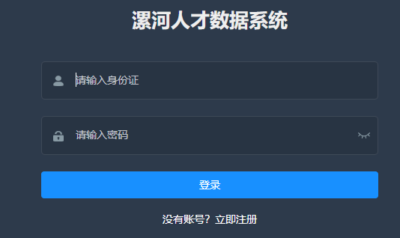
没有账号的人才，点击登录按钮下方的“没有账号？立即注册，进入注册页面。注册时需填写本人真实的姓名、身份证号、设置密码、选择所在单位（如未找到所在单位时请联系单位管理员确认）
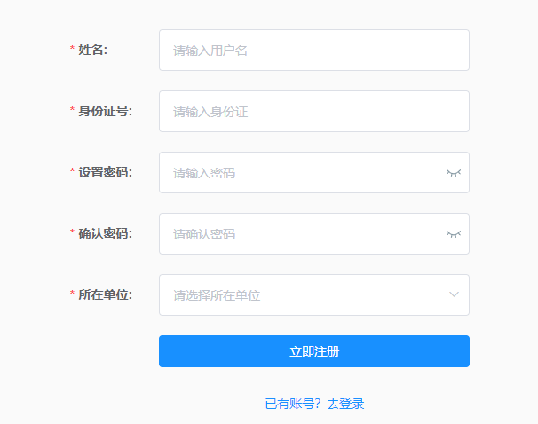
三、申报
登录后点击“开始申报”，进入申报页面，根据自己的实际情况，填写内容，填写完毕点击“提交”按钮，如有多个需要提交的信息，请再次点击“开始申报”进行提交。
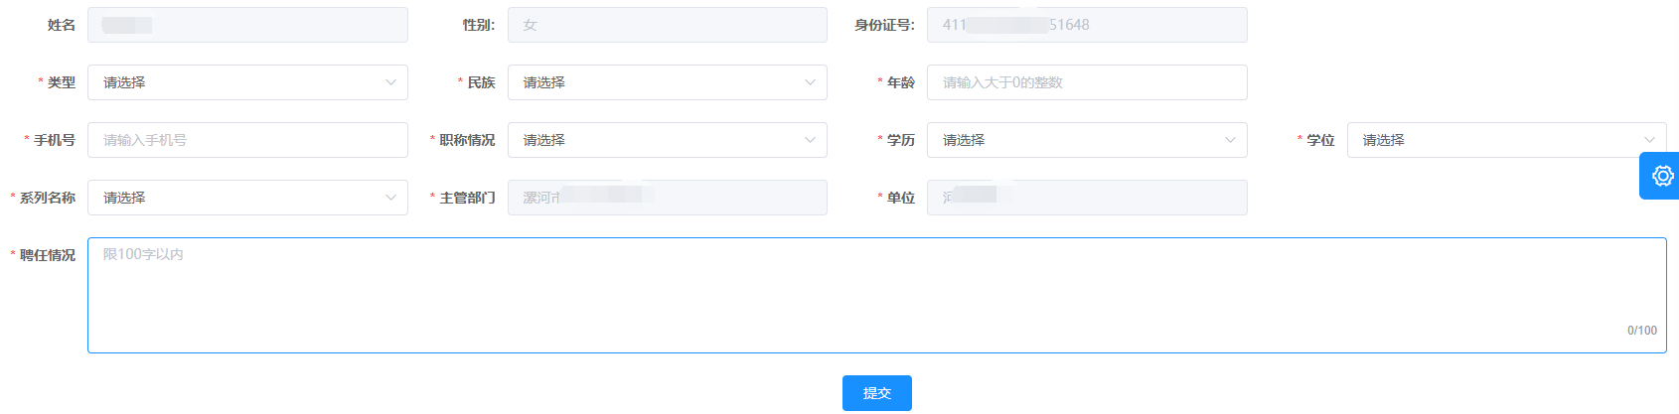
四、信息修改
信息提交后可在申报列表页进行查看，当信息状态为【待审核】时，可点击撤回，进行信息修改，修改后可再次提交。
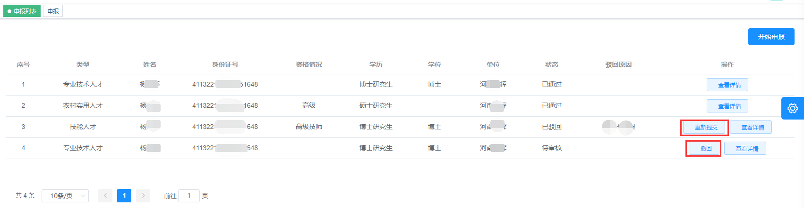
五、退出
点击页面右上角“退出”按钮

